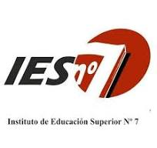
PROGRAMA DE EXAMEN 2025
CARRERA: Tecnicatura Superior en Desarrollo de Software
UNIDAD CURRICULAR: Inglés Técnico II
PROFESORA: Lic. Nora Benso
PROFESORA REEMPLAZANTE: Nadia Pedró
CONTENIDOS:
- Verbos básicos: to be, to have, there, can.
- Presente simple
- Presente continuo
- Futuro simple
- Futuro “going to”
- Pasado simple
- Vocabulario referido a tecnología
OBJETIVOS:
- Lectura comprensiva.
- Uso de verbos en forma afirmativa, interrogativa y negativa.
- Diferenciación de los tiempos verbales.
- Interpretacción y uso correcto del vocabulario técnico.
- Escritura de textos.
- Traducción de textos.
MODALIDAD DEL EXAMEN:
-Escrito, con posibilidad de defensa oral en caso de no llegar a la nota requerida
BIBLIOGRAFÍA:
-Cuadernillo de fotocopias trabajado en el año dividido en: GRAMMAR, VOCABULARY, READING, TRANSLATION.

